Gli strumenti di condivisione dell'ambiente di formazione ForTIC
L'ambiente Puntoedu consente ai corsisti di interagire con le risorse didattiche e condividere idee, osservazioni ed esperienze emerse dalla fruizione dei contenuti nelle apposite aree.
La dimensione sociale è determinante in questo ambiente perché grazie al confronto con i pari è possibile raggiungere una conoscenza di livello superiore, un sapere costruito in maniera collaborativa.
Nella classe virtuale, sotto la regia dell'e-tutor, i corsisti associati in piccoli gruppi di lavoro potranno confrontarsi in interazioni sincrone (la chat) e asincrone (nei forum).
I forum tematici predisposti in ciascuna area sono moderati da esperti della materia con il compito di facilitare e monitorare lo sviluppo della discussione e lo scambio di idee o documenti.
Infine i forum della Community consentono un'interazione libera (nell'area caffè) o di natura tecnica o generale.

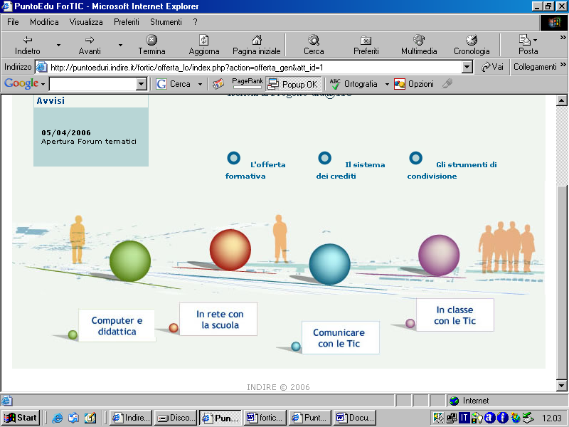

COMPUTER E DIDATTICA
- Organizzare e gestire documenti per la didattica
- Fare didattica con le basi di dati
- Fare didattica con la multimedialità
- Fare didattica con la videoscrittura
- Fare didattica con il foglio elettronico
- Fare didattica con gli strumenti di presentazione
- Dal problema al programma

IN RETE CON LA SCUOLA
- Usare gli strumenti della rete
- Collaborare e apprendere in rete
- Formazione professionale e continua

COMUNICARE CON LE TIC
- La comunicazione e tecnologie per l'insegnamento
- Gestione della scuola e TIC
- L'innovazione nella scuola attraverso le tecnologie didattiche
- Processi di apprendimento - insegnamento

IN CLASSE CON LE TIC
- Discipline e Tic
  - Area umanistica
  - Area artistico espressiva
  - Area scientifico-tecnologica
  - Area Linguistica
- Ambienti di apprendimento e Tic
- Valutazione e Tic
- Diverse abilità e Tic

